内存泄露检测步骤：

1.在build.gradle的 dependencies 中添加两行代码

debugCompile 'com.squareup.leakcanary:leakcanary-android:1.3'

releaseCompile 'com.squareup.leakcanary:leakcanary-android-no-op:1.3'

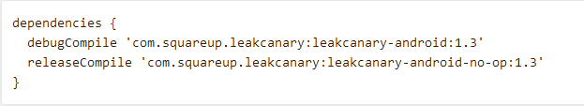

2. 在 Application的 onCreate方法中：加一行LeakCanary.install(this);

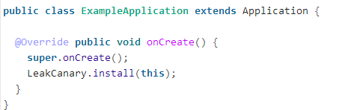

3.Build->Rebuild Project, 如果有关于sdk版本的报错，用API21的sdk重新编译一下

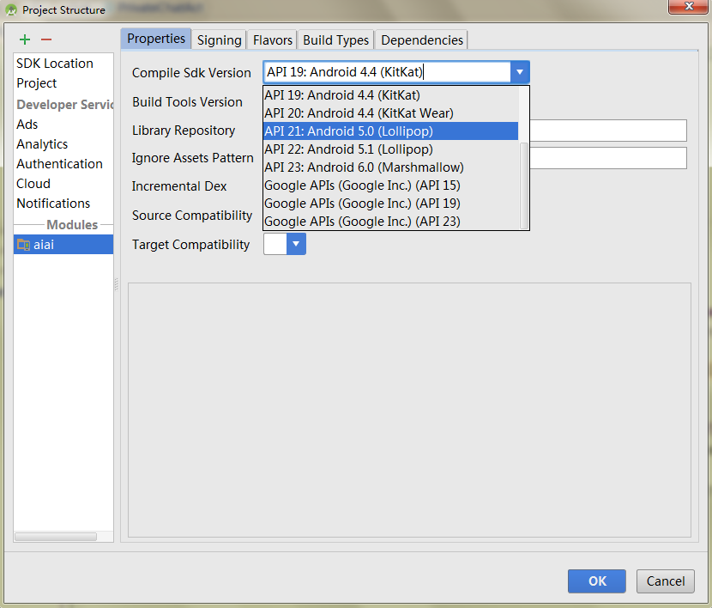

4.Run

5.运行在手机上后，把需要检测的界面反复打开关闭，如果有内存泄露，一会后就会在手机状态栏弹出提示。

打开提示后就可以看到，内存泄露时的对象引用链

